
УВАЖАЕМЫЕ ГРАЖДАНЕ!
Если вы пострадали от домашнего насилия, не ждите трагедии!
Действуйте сейчас – обратитесь за помощью!

Учреждение «Краснопольский районный центр социального обслуживания населения»
оказывает гражданам, пострадавшим от домашнего насилия,
бесплатную услугу временного приюта
«Кризисная» комната
Конфедициально… Безопасно… Доступно…
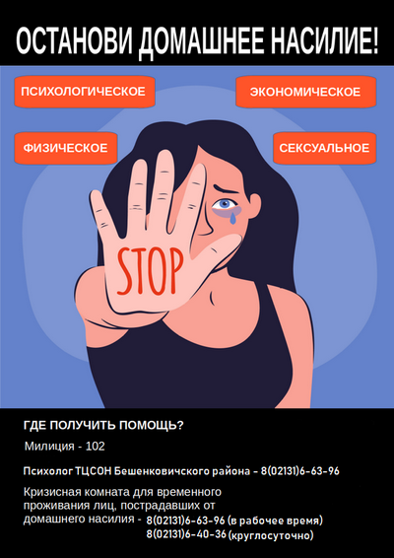
Психологическая помощь… Социальная помощь……

Адрес: ул. Ленинская, д.2, г.п. Краснополье, каб. 8 этаж 1.
71 2 28 (Пн-пт с 08.00 до 17.00)
или: +375 25 522 38 04, +375 44 754 33 32 (круглосуточно)

